需求分析文档 要求：[最终形成的文档，以word的文档格式表现出来]

1、项目背景

在软件迭代或系统维护场景中，需对文件更新进行规范化管理：
解决 版本混乱 问题，通过版本号递增清晰区分迭代节奏；
保障文件完整性，利用 MD5 校验、路径配置避免更新出错

2、可查看范围

2.1角色与权限
开发 / 运维人员：可触发 “文件更新检测”，执行 “版本号递增、文件上传、数据库写入、用户通知” 全流程；
测试人员：可查看版本号规则、文件元数据（大小、MD5、路径），验证更新流程；
产品 / 运营：可查看 “用户通知触发逻辑”，确认更新触达范围。

2.2数据范围
涉及文件元数据（名称、大小、MD5、服务端 / 客户端路径）、版本号规则（大 / 小版本定义）、数据库表（文件更新记录）、在线用户状态（用于通知）。

3、专业术语

3.1版本号递增：
大版本号：重大功能迭代标识（如 1.9 → 2.0），通常伴随架构 / 核心逻辑变更；
小版本号：小功能 / Bug 修复标识（如 1.0 → 1.1），不影响核心架构。

3.2文件元数据：
MD5 值：文件内容的哈希校验值，用于验证文件完整性（上传前后对比，避免 corrupted file）；
服务端路径：文件在服务器存储的目录（如 ./update/v2.0/xxx.zip）；
客户端路径：文件在用户端覆盖 / 替换的目标位置（如 ./app/assets/xxx.zip）。
主动通知：文件全量上传并写入数据库后，通过服务端主动推送（或长连接、消息队列等方式）触达在线用户，提示 “有新版本可用”。

4、功能描述

4.1、总的功能描述

客户端文件版本管理系统的核心功能需求（版本创建、存储、查询、回滚、恢复）；

4.2.1 版本创建与存储模块
模块定位：负责触发版本创建、采集版本信息、存储版本数据，是系统的核心基础模块。

核心功能细节：

版本触发方式：
自动触发：用户可在系统设置中配置 “自动版本间隔”（如 5 分钟 / 10 分钟），系统实时监控文件修改状态，当文件保存或间隔时间到，自动创建版本（无需用户操作）；
手动触发：用户在文件右键菜单（或系统界面）点击 “创建版本”，弹出 “版本备注” 输入框（非必填），点击 “确认” 后生成版本。
版本信息采集：
每次创建版本时，自动采集以下信息，无需用户手动输入：
基础信息：文件 ID（系统生成唯一标识）、当前版本号（按语义化规则递增，如前一版本为 V1.0.0，新版本为 V1.0.1）、创建时间（精确到秒，格式如 “2024-08-21 14:30:25”）；
关联信息：修改人（当前客户端登录用户账号）、文件路径（本地绝对路径，如 “D:\ 文档 \ 项目报告.docx”）、版本类型（“自动” 或 “手动”）、版本备注（手动触发时用户输入，自动触发时默认 “定时自动创建”）。
版本数据存储：
存储位置：版本数据默认保存在客户端本地指定目录（如 “C:\ 用户 \XXX\AppData\Local\FileVersionManager\Versions”），用户可在设置中修改存储路径（需确保路径有读写权限）；
存储格式：每个版本以 “文件 ID_版本号” 为文件夹名（如 “file_123_V1.0.1”），内部包含：
版本快照文件（与原文件格式一致，如 “project_report.docx”）；
版本元数据文件（JSON 格式，如 “version_meta.json”，记录上述所有版本信息）。

界面描述：

手动触发版本的界面入口：
本地文件右键菜单：选中文件后右键，菜单中新增 “文件版本管理” 子菜单，包含 “创建版本”“查看历史版本” 选项，点击 “创建版本” 弹出对话框；
系统主界面：左侧 “文件列表” 选中目标文件，右侧 “操作区” 显示 “创建版本” 按钮，点击后弹出 “版本备注” 对话框（界面布局：顶部标题 “创建文件版本”，中间输入框 “版本备注（选填）”，底部 “确认”“取消” 按钮）。
版本存储状态提示：
版本创建成功后，系统在右下角弹出通知（如 “文件【项目报告.docx】V1.0.1 版本创建成功，存储路径：C:\XXX\Versions”）；若存储失败（如磁盘空间不足），弹出错误提示（“版本存储失败：磁盘剩余空间不足，请清理后重试”）。

4.2.2 版本查询与展示模块
模块定位：支持用户快速查询文件的历史版本，并以清晰的方式展示版本详情，方便用户筛选目标版本。

核心功能细节：

查询方式：
按文件查询：用户在系统主界面 “文件列表” 选中目标文件，右侧自动加载该文件的所有历史版本（默认按 “创建时间倒序” 排列，最新版本在顶部）；
按条件筛选：支持按 “版本类型”（自动 / 手动）、“时间范围”（如 “近 7 天”“近 30 天”“自定义日期”）、“版本号”（精确搜索，如输入 “V1.2” 筛选所有主版本 1、次版本 2 的版本）筛选版本。
版本展示内容：
版本列表区：以表格形式展示核心信息，列包括 “版本号”“创建时间”“修改人”“版本类型”“版本备注”“操作”（操作列包含 “预览”“回滚”“对比”“标记基线” 按钮）；
版本详情区：选中列表中的某一版本后，下方详情区显示完整信息，包括：
基础信息：文件路径、版本大小（如 “2.3MB”）、存储时间；
操作日志：该版本后续的关联操作（如 “2024-08-22 10:15 张三 回滚至该版本”）；
预览功能：点击 “预览” 按钮，系统调用本地默认程序打开该版本的快照文件（如 docx 文件用 Word 打开，psd 文件用 Photoshop 打开）。

界面描述：
系统主界面分为 3 个区域：

左侧 “文件列表区”：树形结构，展示已关联的本地文件 / 文件夹（用户可通过 “添加文件” 按钮关联新文件），选中文件后高亮；
中间 “版本列表区”：表格布局，加载选中文件的历史版本，支持表头排序（点击 “创建时间” 表头切换正序 / 倒序）；
右侧 “版本详情与操作区”：选中版本后，顶部显示详情卡片，底部显示 “预览”“回滚”“对比” 等操作按钮；若用户选择两个版本（按住 Ctrl 键选中），“对比” 按钮激活，点击后弹出 “版本差异对比窗口”（左侧旧版本内容，右侧新版本内容，差异部分用红色高亮）。

4.2.3 版本回滚与恢复模块
模块定位：支持用户将当前文件恢复为历史版本，并保障回滚过程中数据不丢失。

核心功能细节：

版本回滚流程：
触发：用户在版本列表中选中目标历史版本，点击 “回滚” 按钮，系统弹出确认对话框（提示 “回滚将把当前文件覆盖为【V1.0.1】版本，回滚后会生成新的版本（V1.0.2），是否继续？”）；
校验：用户点击 “确认” 后，系统先校验目标版本快照文件是否存在（若文件损坏或被删除，提示 “版本文件损坏，无法回滚”）；
执行：校验通过后，系统先将当前文件（未回滚前的状态）自动创建为一个新版本（如原当前版本为 V1.0.1，回滚前先创建 V1.0.2，避免当前数据丢失），再将目标历史版本的快照文件复制到原文件路径，覆盖当前文件；
结果：回滚成功后，弹出通知（“已成功回滚至 V1.0.1 版本，当前文件版本更新为 V1.0.2”），并刷新版本列表。
版本恢复功能：
若用户误删除某一历史版本（非基线版本），可在 “回收站” 模块（系统主界面左侧菜单）找到已删除的版本，点击 “恢复” 按钮，将版本文件恢复至原存储路径，同时更新版本列表。

界面描述：

回滚确认对话框：标题 “版本回滚确认”，内容提示回滚的影响（如覆盖当前文件、生成新版本），底部 “确认”“取消” 按钮（“确认” 按钮默认禁用，需用户勾选 “我已了解回滚影响” 复选框后激活）；
回滚进度提示：回滚过程中显示进度条（“正在创建当前版本快照... 50%”“正在覆盖当前文件... 100%”），避免用户误以为系统无响应；
回收站界面：左侧菜单 “回收站”，右侧列表展示已删除的版本（包含 “文件名称”“版本号”“删除时间”“操作” 列），操作列有 “恢复”“彻底删除” 按钮（基线版本不允许彻底删除，“彻底删除” 按钮灰色不可用）。

4.2.4 协作与权限控制模块
模块定位：支持多用户访问同一文件的版本，通过权限控制保障数据安全（如防止未授权用户修改版本）。

核心功能细节：

用户登录与关联：
系统启动时需用户登录（支持本地账号或企业域账号），登录后系统记录用户身份，所有版本操作（创建、回滚、删除）均关联当前登录用户。
权限分配：
针对每个文件，创建者默认为 “管理员” 权限，可通过 “权限设置” 界面为其他用户分配权限，权限分为 3 类：
管理员：拥有全部权限（创建 / 删除版本、修改权限、标记基线版本）；
读写权限：可创建版本、查询版本、回滚版本，但不可删除版本、修改权限；
只读权限：仅可查询版本、预览版本，不可执行创建、回滚、删除操作。
权限校验：
用户执行操作时，系统先校验权限（如只读用户点击 “创建版本”，系统弹出提示 “您无权限创建版本，请联系管理员获取更高权限”）。

界面描述：

权限设置界面：在文件右键菜单或系统主界面点击 “权限设置”，弹出窗口，左侧 “用户列表”（显示已分配权限的用户），右侧 “权限配置区”（下拉选择 “管理员 / 读写 / 只读”），底部 “添加用户”（输入用户账号搜索）、“保存” 按钮；
权限提示：无权限操作时，按钮灰色不可用，鼠标悬浮时显示 tooltip 提示（“当前权限：只读，无此操作权限”）

5、负责模块的流程图
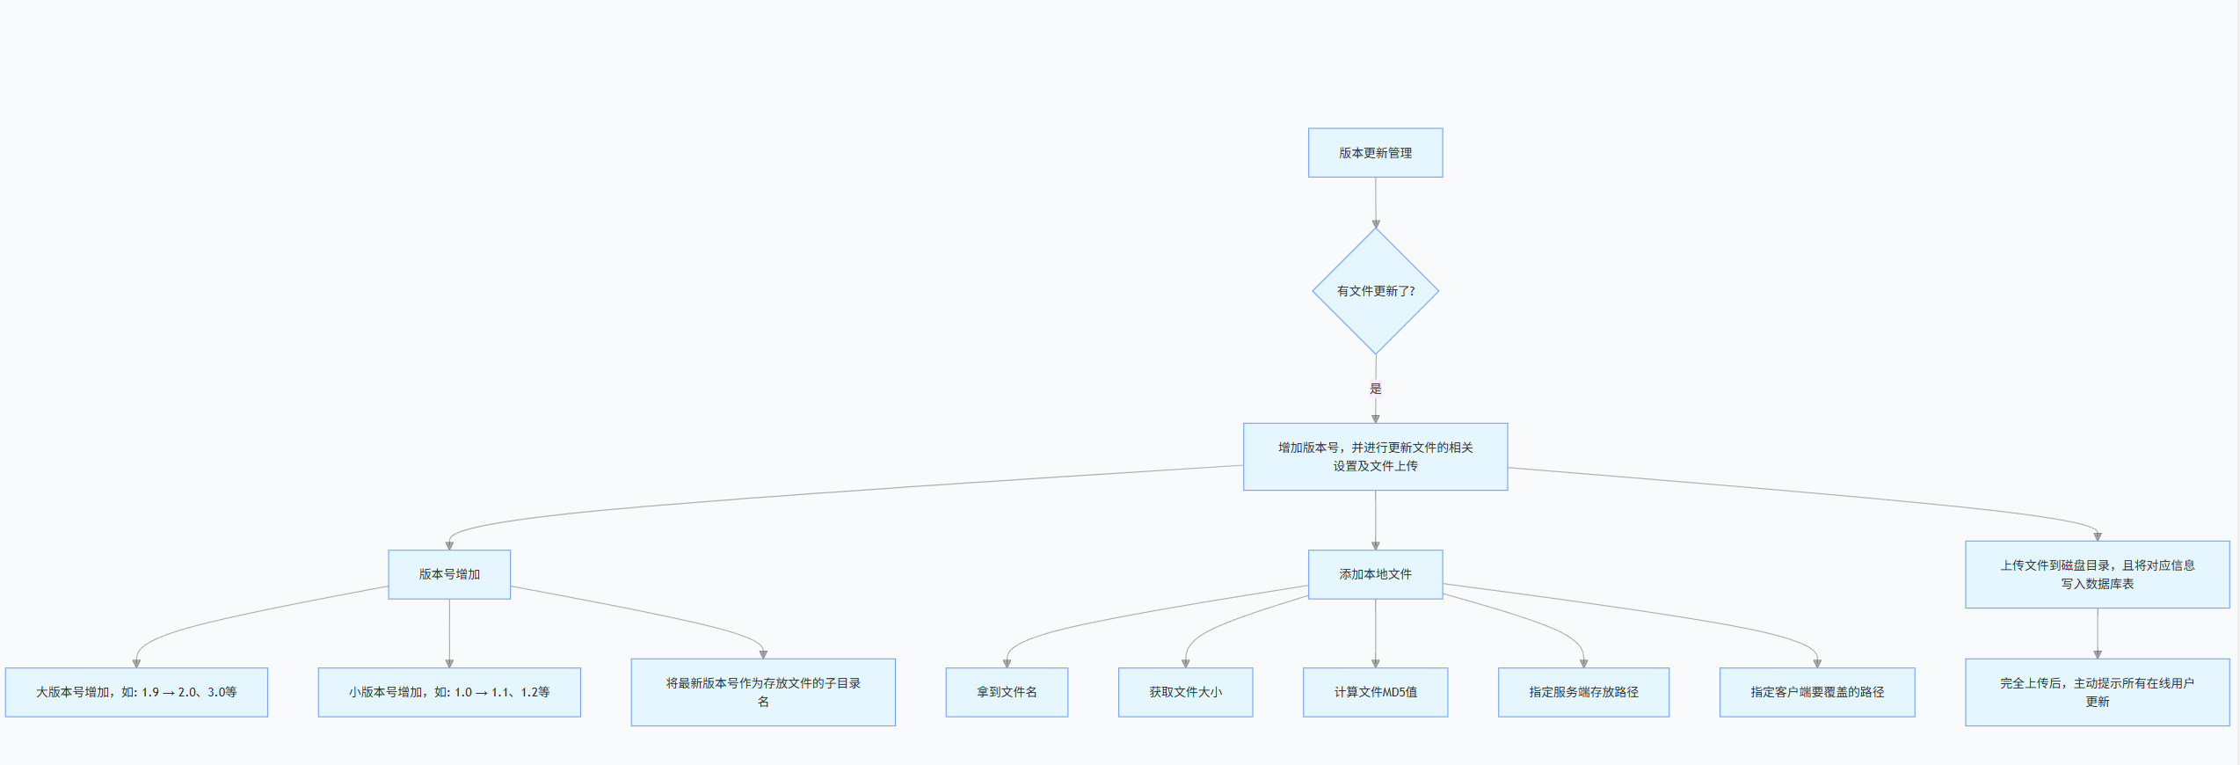

6、负责模块用到的数据库表：[若用到多张表了，可以绘制ER图]
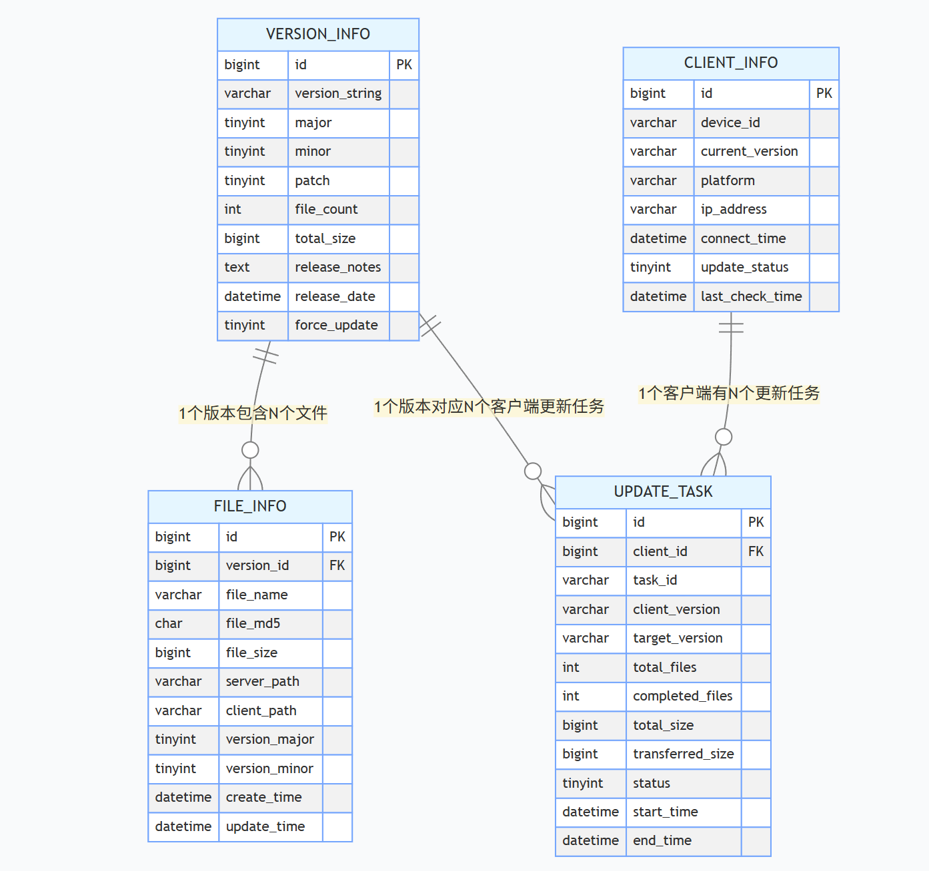

UML类图：模块用到的类名、属性、函数等，以及类之间的关系
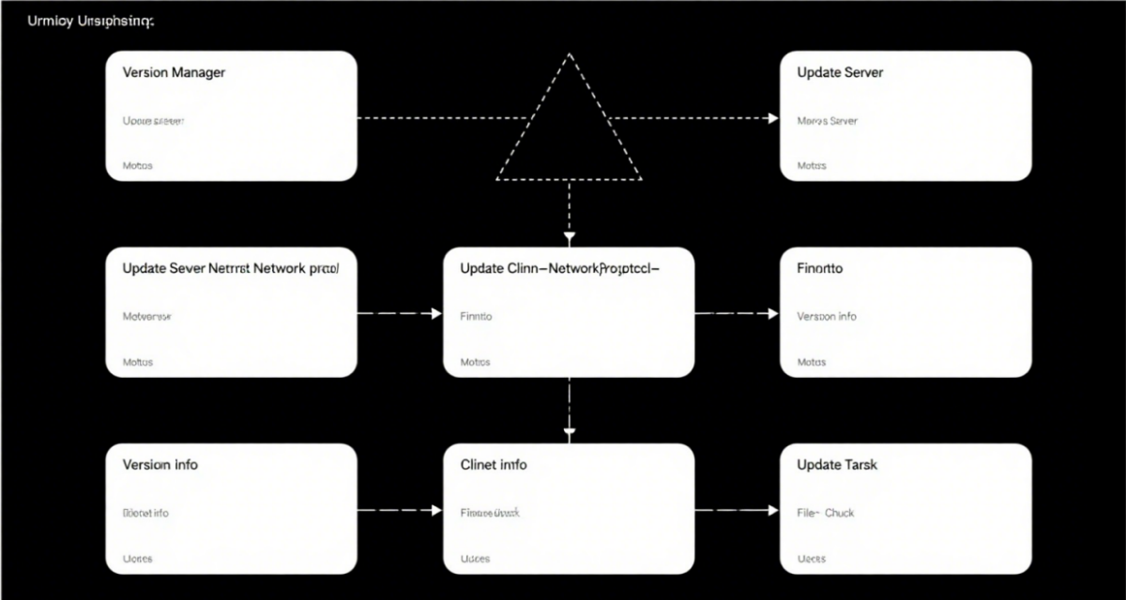

8、网络通信用到的结构体[私有协议]：
请求结构体：
// 通用请求头
typedef struct {
uint32_t magic; // 魔数，用于标识协议，如 0x4D4A5955 ("MJYU")
uint16_t version; // 协议版本号
uint16_t cmd_type; // 命令类型
uint32_t seq_num; // 序列号，用于请求响应匹配
uint32_t body_length; // 消息体长度
uint32_t checksum; // 头部校验和
} __attribute__((packed)) UpdateRequestHeader;

// 命令类型定义
#define CMD_GET_VERSION_INFO 0x0001 // 获取版本信息
#define CMD_CHECK_UPDATE 0x0002 // 检查更新
#define CMD_FILE_METADATA 0x0003 // 文件元数据
#define CMD_FILE_DATA 0x0004 // 文件数据块
#define CMD_UPDATE_COMPLETE 0x0005 // 更新完成
#define CMD_ERROR 0x00FF // 错误响应

// 获取版本信息请求
typedef struct {
char client_version[32]; // 客户端当前版本号
char device_id[64]; // 设备标识
char platform[32]; // 平台信息
} __attribute__((packed)) GetVersionRequest;

// 检查更新请求
typedef struct {
char current_version[32]; // 当前版本号
char device_id[64]; // 设备标识
uint32_t file_count; // 已存在文件数量（可选）
} __attribute__((packed)) CheckUpdateRequest;

// 文件元数据请求
typedef struct {
char file_name[256]; // 文件名
char file_md5[33]; // MD5值（32字符+结束符）
uint64_t file_size; // 文件大小
char server_path[256]; // 服务端存放路径
char client_path[256]; // 客户端覆盖路径
uint32_t chunk_count; // 分块数量
uint16_t version_major; // 主版本号
uint16_t version_minor; // 次版本号
} __attribute__((packed)) FileMetadataRequest;

// 文件数据块请求
typedef struct {
char file_name[256]; // 文件名
uint32_t chunk_index; // 分块索引
uint32_t chunk_size; // 当前分块大小
uint32_t chunk_checksum; // 分块校验和
// 后面跟着实际的数据内容
} __attribute__((packed)) FileDataRequest;

// 更新完成请求
typedef struct {
char new_version[32]; // 新版本号
uint32_t updated_files; // 更新的文件数量
uint32_t result_code; // 更新结果码
} __attribute__((packed)) UpdateCompleteRequest;
响应结构体：
// 通用响应头
typedef struct {
uint32_t magic; // 魔数，同请求
uint16_t version; // 协议版本号
uint16_t cmd_type; // 命令类型（与请求对应）
uint32_t seq_num; // 序列号（与请求对应）
uint32_t body_length; // 消息体长度
uint32_t result_code; // 结果代码
uint32_t checksum; // 头部校验和
} __attribute__((packed)) UpdateResponseHeader;

// 结果代码定义
#define RESULT_SUCCESS 0x00000000 // 成功
#define RESULT_INVALID_REQUEST 0x00000001 // 无效请求
#define RESULT_VERSION_LATEST 0x00000002 // 已是最新版本
#define RESULT_UPDATE_AVAILABLE 0x00000003 // 有更新可用
#define RESULT_FILE_NOT_FOUND 0x00000004 // 文件未找到
#define RESULT_MD5_MISMATCH 0x00000005 // MD5不匹配
#define RESULT_DISK_FULL 0x00000006 // 磁盘空间不足
#define RESULT_NETWORK_ERROR 0x00000007 // 网络错误

// 版本信息响应
typedef struct {
char latest_version[32]; // 最新版本号
uint32_t update_file_count; // 需要更新的文件数量
uint8_t force_update; // 是否强制更新
char release_notes[512]; // 版本更新说明
} __attribute__((packed)) VersionInfoResponse;

// 更新检查响应
typedef struct {
char latest_version[32]; // 最新版本号
uint32_t total_file_count; // 总文件数量
uint64_t total_size; // 总文件大小
uint8_t incremental; // 是否增量更新
uint32_t result_code; // 检查结果
} __attribute__((packed)) CheckUpdateResponse;

// 文件元数据响应
typedef struct {
char file_name[256]; // 文件名
uint32_t chunk_size; // 建议的分块大小
uint32_t total_chunks; // 总分块数
uint32_t result_code; // 处理结果
} __attribute__((packed)) FileMetadataResponse;

// 文件数据块响应
typedef struct {
char file_name[256]; // 文件名
uint32_t chunk_index; // 分块索引
uint32_t next_chunk_index; // 下一个分块索引
uint32_t result_code; // 处理结果
} __attribute__((packed)) FileDataResponse;

// 错误响应
typedef struct {
uint32_t error_code; // 错误代码
char error_message[256]; // 错误信息
} __attribute__((packed)) ErrorResponse;
以及需要用到的配套结构体：
// 文件信息结构体（用于数据库和内存管理）
typedef struct {
char file_name[256];
char file_md5[33];
uint64_t file_size;
char server_path[256];
char client_path[256];
uint16_t version_major;
uint16_t version_minor;
time_t create_time;
time_t update_time;
} FileInfo;

// 版本信息结构体
typedef struct {
char version_string[32];
uint16_t major;
uint16_t minor;
uint16_t patch;
uint32_t file_count;
uint64_t total_size;
char release_notes[1024];
time_t release_date;
uint8_t force_update;
} VersionInfo;

// 更新任务结构体
typedef struct {
uint32_t task_id;
char client_version[32];
char target_version[32];
uint32_t total_files;
uint32_t completed_files;
uint64_t total_size;
uint64_t transferred_size;
uint8_t status; // 0:等待 1:进行中 2:完成 3:错误
time_t start_time;
time_t end_time;
} UpdateTask;

// 分块传输信息
typedef struct {
char file_name[256];
uint32_t chunk_index;
uint32_t chunk_size;
uint32_t total_chunks;
uint32_t checksum;
uint8_t *data;
} FileChunk;

// 客户端信息
typedef struct {
char device_id[64];
char current_version[32];
char platform[32];
char ip_address[16];
time_t connect_time;
uint8_t update_status;
} ClientInfo;

